动漫图形系统综合训练I
实验指导书（L1-L14）
从 OpenCV 环境搭建到增量式三维重建：14 次实验 × 软件工程全过程
配套理论课：数字图像基础（T1-T3）→ 视觉特征与匹配（T4-T8）→ 相机几何与重建（T9-T10）

实验四 边缘检测与图像分割
软件工程环节：详细设计＋编码规范（制定小组编码规范、模块设计走查两两互查） | 对应理论课：T4 边缘检测、图像分割与图像质量评价
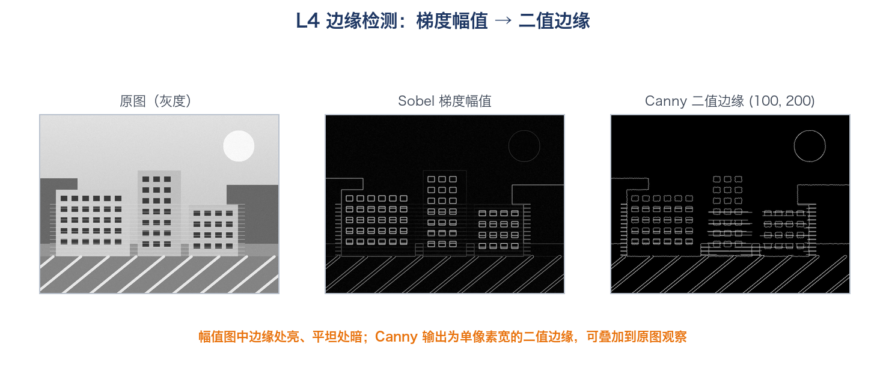
图1 Sobel 梯度幅值 → Canny 二值边缘（实测结果）
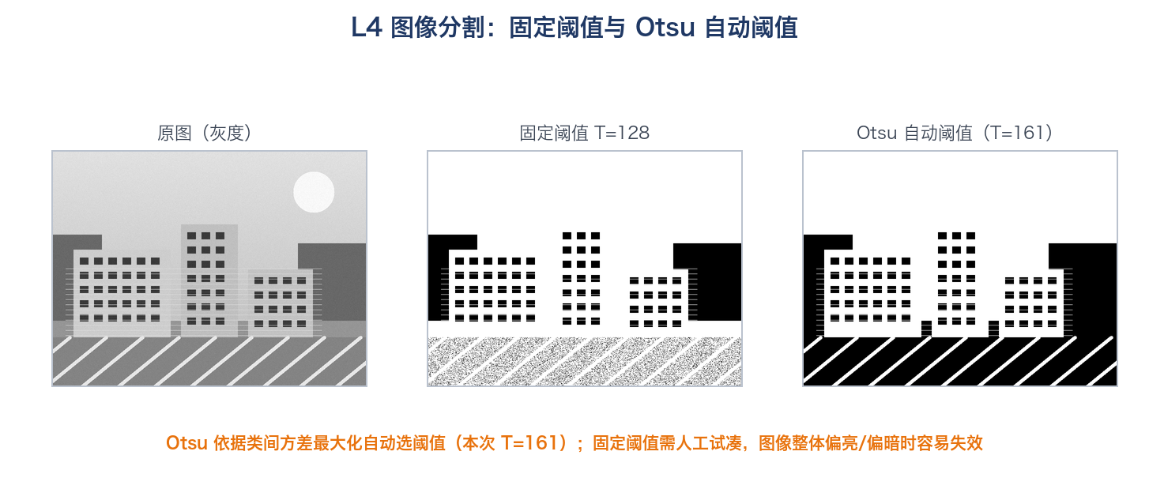
图2 固定阈值与 Otsu 自动阈值分割对比（实测结果）

0. 学前准备
- 前置知识：复习 T4 边缘检测章节，理解“梯度是灰度变化率”的含义；会用 Python 开平方（math.sqrt / np.sqrt）。
- 数据准备：准备两张图：一张清晰纹理图、一张光照不均图（如室内窗户光线下拍摄）。
- 预习：查阅 cv2.Canny 的参数含义（threshold1、threshold2 分别是什么）。
- 概念自检：能说出“梯度幅值大”与“边缘”的关系；能说出 Otsu 与固定阈值的本质区别。

1. 实验背景
边缘是图像中灰度突变的位置，是特征提取（L5 起）的基础。Canny 是目前最经典的边缘检测器：先高斯去噪，再算 Sobel 梯度，做非极大值抑制，最后用双阈值滞后连接边缘。分割则把图像划分为有意义区域，最常用的是阈值分割（固定阈值与 Otsu 自动阈值）。
本实验完成软件工程“设计”阶段的收尾：在 L3 架构设计基础上做详细设计（把预处理模块细化到函数级），同时制定小组编码规范（命名、注释、文件组织），并执行两两互查的设计走查。

2. 实验目的
1. 掌握 Sobel 梯度计算与梯度幅值/方向的意义。
2. 掌握 Canny 边缘检测的完整流程与双阈值参数的作用。
3. 掌握固定阈值与 Otsu 自适应阈值分割，理解类间方差最大化的思想。
4. 完成详细设计与编码规范，执行设计走查。

3. 实验要求
1. 任务1（Sobel）：对灰度图计算 x/y 方向 Sobel 梯度，输出幅值图（转 uint8 后保存），对比不同核尺寸（3/5）。
2. 任务2（Canny）：用 cv2.Canny 检测边缘，实验三组双阈值（如 (50,150)、(100,200)、(150,250)），观察阈值对边缘密度的影响，写出参数选择经验。
3. 任务3（阈值分割）：对图片做固定阈值（128）与 Otsu 阈值（cv2.threshold(..., cv2.THRESH_BINARY + cv2.THRESH_OTSU)），输出 Otsu 自动选出的阈值并比较分割效果。
4. 任务4（自适应阈值）：对光照不均的图片用 cv2.adaptiveThreshold 与全局 Otsu 对比，说明自适应阈值解决什么问题。
5. 任务5（软件工程-详细设计）：把预处理模块（L3-L4 功能）细化为函数级设计：每个函数的输入/输出/算法/异常处理，输出 docs/detailed_design.md。
6. 任务6（软件工程-编码规范与走查）：小组制定编码规范（命名风格、注释语言、单文件职责、模块划分），两两交换设计文档进行走查，输出至少 3 条走查意见。
7. 加分项：实现非极大值抑制（NMS）与双阈值连接的手写版本，与 cv2.Canny 输出对比。

4. 实验原理

4.1 梯度与边缘
图像梯度 ∇f = (∂f/∂x, ∂f/∂y) 描述灰度变化的方向与强度。Sobel 算子用两个 3×3 卷积核近似偏导；梯度幅值与方向为：
$G = \sqrt{{G_{x}}^{2}{{ + G}_{y}}^{2}}, θ = atan2{(G}_{y}{, G}_{x})$
幅值 G 大的位置即边缘；方向 θ 用于非极大值抑制（沿梯度方向只保留局部最大值，使边缘为单像素宽）。
Canny 四步：①高斯滤波去噪；②Sobel 计算梯度幅值与方向；③非极大值抑制；④双阈值滞后连接（高于高阈值的确定为边缘，高于低阈值且与已确定边缘相连的也保留）。

4.2 阈值分割
固定阈值：g(x, y) = 255（当 f(x, y) > T），否则为 0。
$g(x, y) = 255 if f(x, y) > T, else 0$
Otsu 方法遍历所有阈值 T，选择使前景/背景类间方差 σ²_B 最大的 T*，无需人工指定，适用于直方图近似双峰的图像。
自适应阈值：对每个像素取邻域局部统计（均值/高斯加权）作为阈值，解决光照不均场景下全局阈值失效的问题。

4.3 本实验用到的函数
cv2.Sobel(src, cv2.CV_64F, dx, dy, ksize=3)：dx=1,dy=0 得 x 方向梯度。
cv2.Canny(src, threshold1, threshold2)：双阈值 Canny。
cv2.threshold(src, 128, 255, cv2.THRESH_BINARY)：固定阈值；加 cv2.THRESH_OTSU 自动求阈值，返回 (阈值, 结果)。
cv2.adaptiveThreshold(src, 255, cv2.ADAPTIVE_THRESH_GAUSSIAN_C, cv2.THRESH_BINARY, blockSize, C)：自适应阈值，C 为从局部统计减去的常量。

5. 实验步骤（详细）
步骤1 Sobel 梯度：计算 Gx、Gy、幅值，并把幅值归一化到 0-255 保存。
img = cv2.imread("data/photo01.jpg", 0)
gx = cv2.Sobel(img, cv2.CV_64F, 1, 0, ksize=3)
gy = cv2.Sobel(img, cv2.CV_64F, 0, 1, ksize=3)
mag = np.sqrt(gx ** 2 + gy ** 2)
mag8 = np.clip(mag / mag.max() * 255, 0, 255).astype(np.uint8)
cv2.imwrite("results/l4_sobel_mag.jpg", mag8)
幅值图中边缘处亮、平坦处暗；与 Gx/Gy 单方向图对比可看出水平/垂直边缘的侧重。
步骤2 Canny 参数实验：三组双阈值输出并排保存，并写一句参数经验。
for name, (t1, t2) in {"c50": (50, 150), "c100": (100, 200), "c150": (150, 250)}.items():
e = cv2.Canny(img, t1, t2)
cv2.imwrite(f"results/l4_{name}.jpg", e)
阈值越高边缘越稀疏、越“干净”；(50,150) 细节最多但噪声也最多；(150,250) 只保留强边缘。
步骤3 阈值分割与 Otsu：计算并打印 Otsu 阈值，对比固定阈值结果。
_, thr_fixed = cv2.threshold(img, 128, 255, cv2.THRESH_BINARY)
T, thr_otsu = cv2.threshold(img, 0, 255, cv2.THRESH_BINARY + cv2.THRESH_OTSU)
print("Otsu 阈值:", T)
Otsu 阈值介于图像灰度分布的两峰之间；分割结果通常优于盲目取 128。
步骤4 自适应阈值：对光照不均图比较全局与自适应分割。
ad = cv2.adaptiveThreshold(img, 255, cv2.ADAPTIVE_THRESH_GAUSSIAN_C, cv2.THRESH_BINARY, 31, 5)
cv2.imwrite("results/l4_adaptive.jpg", ad)
自适应结果在阴影/高光区都能正确分割出目标；全局阈值在局部会失败。
步骤5 软件工程-详细设计与编码规范：完成 docs/detailed_design.md 与 docs/coding_standards.md；设计走查输出 3 条意见并落到文档。
详细设计对每个函数给出输入/输出/算法/异常处理；走查意见包含可改进点（如参数默认值、边界处理）。

6. 常见问题与排错
问题：Sobel 结果几乎全黑 解决：梯度有正有负，直接转 uint8 会截断负值。应先取绝对值或用幅值（sqrt 后归一化）再转 uint8。
问题：Canny 边缘断断续续 解决：可能低阈值太高或图像噪声大。适当降低 threshold1、增大 threshold2 与 threshold1 的比值（如 1:3）。
问题：Otsu 结果很差 解决：Otsu 假设直方图近似双峰；多峰/单峰图像效果不佳，改用自适应阈值或先增强对比度。
问题：adaptiveThreshold 报错 解决：输入必须是灰度图且 blockSize 为奇数；C 通常取 2-10。

7. 课程思政
信息时代“眼见为实”正在被重新定义：边缘检测与图像分割是图像取证、篡改检测（如 Deepfake 鉴别）的基础技术。作为数字媒体专业的学生，掌握“图像是如何被加工和篡改的”，既能创作也能鉴别，这是新时代媒体人的责任与底线——技术向善，从我做起。

8. 提交与评分要点
实验报告（Sobel/Canny 对比图、阈值对比、自适应阈值分析、设计走查记录）、详细设计与编码规范文档、源码 zip。

